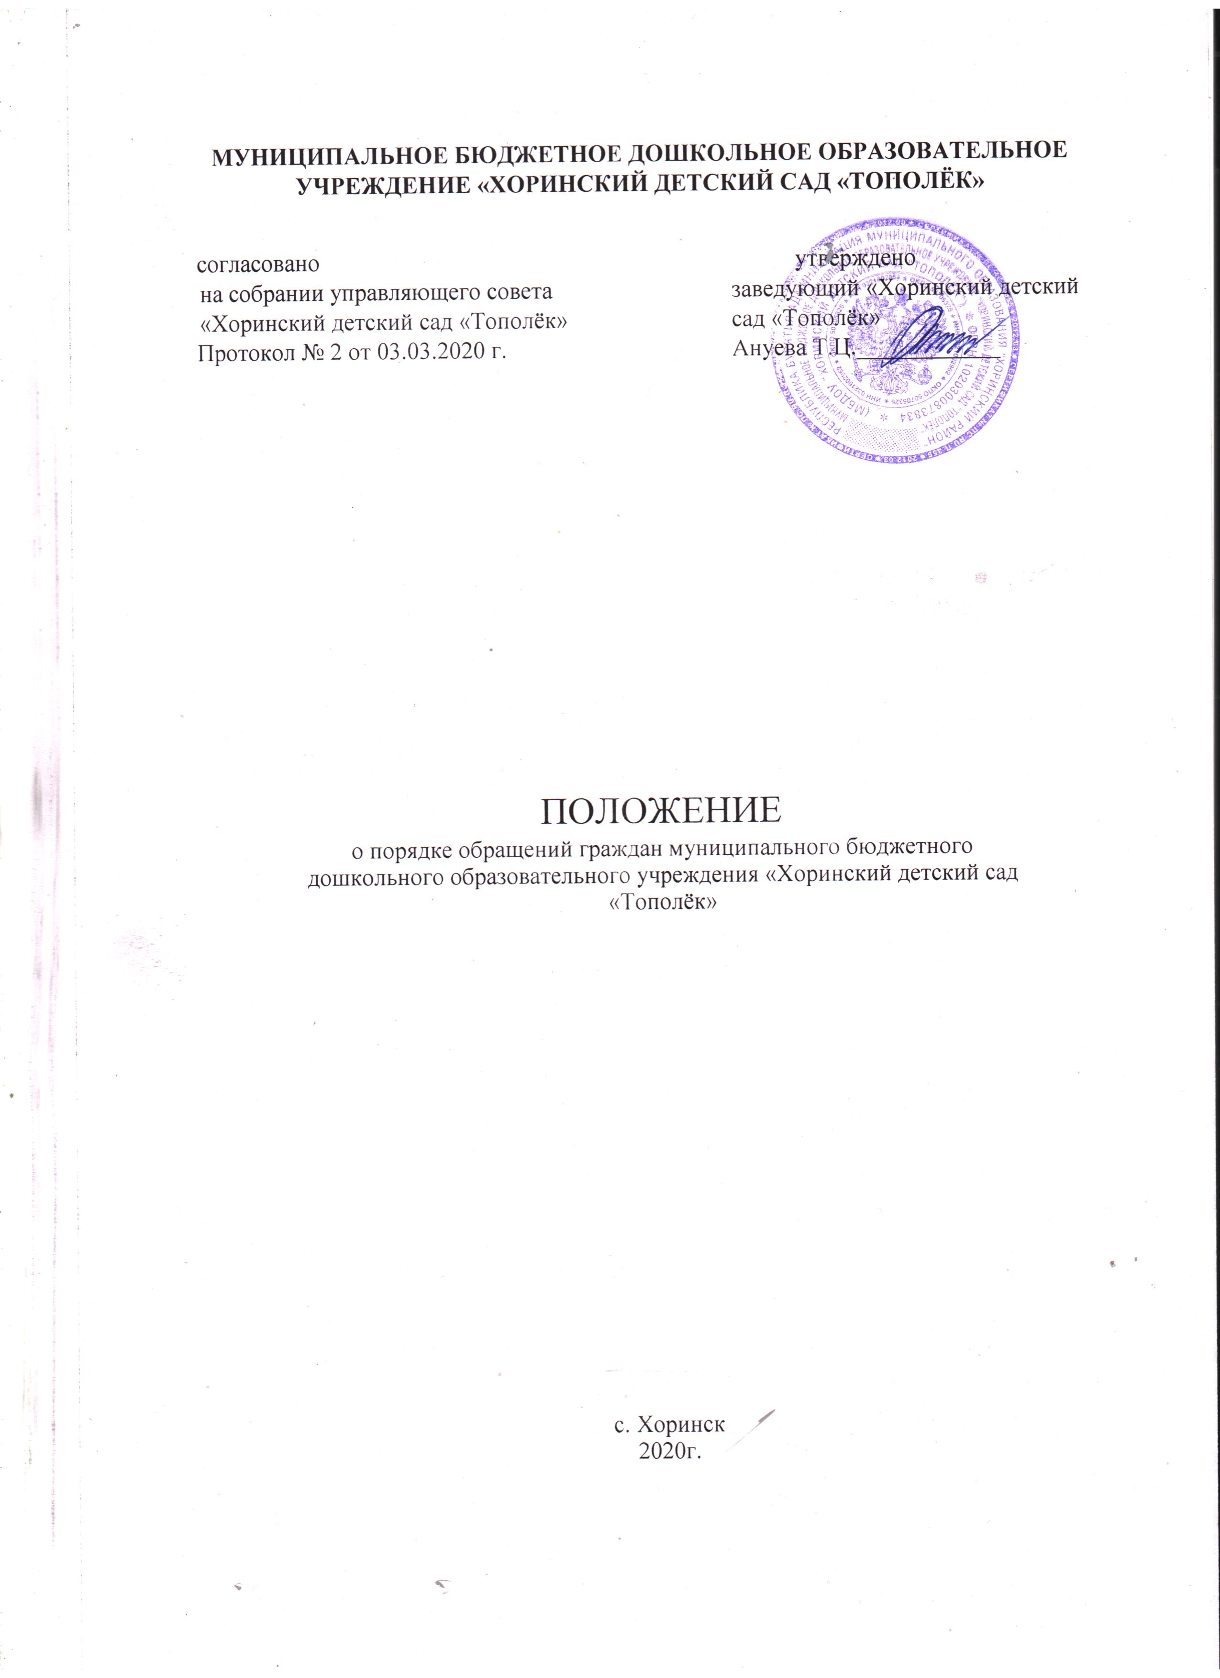

- Общее положение.
1.1 Настоящее Положение о порядке рассмотрения обращений граждан в Муниципальном бюджетном дошкольном образовательном учреждении «Хоринский детском саду «Тополёк» (далее — Положение) разработано в соответствии с Федеральным законом от
02.05.2006 № 59-ФЗ «О порядке рассмотрения обращений граждан Российской Федерации».
- 2.Положение регламентирует порядок организации работы с обращениями граждан в муниципальном бюджетном дошкольном образовательном учреждении «Хоринский детском саду «Тополёк» (далее — МБДОУ) в соответствии с Конституцией РФ, 02.05.2006 № 59-ФЗ «О порядке рассмотрения обращений граждан Российской Федерации», Уставом МБДОУ и настоящим Положением.
1.3. Положение определяет и регламентирует организацию работы с обращениями граждан и их приема в МБДОУ правила регистрации, учета и контроля, анализ работы с предложениями, заявлениями и жалобами граждан.
- 4.Порядок рассмотрения обращений граждан распространяется на все виды обращений, за исключением обращений, которые подлежат рассмотрению в ином порядке, установленном федеральными конституционными законами и иными федеральными законами, а также писем, исполненных на официальных бланках учреждений, организаций, предприятий, подписанных их руководителями, уполномоченными на то лицами, которые рассматриваются в порядке, установленном для общей корреспонденции.
1.5. В настоящем Положении применяются следующие основные понятия:
    - обращения граждан — индивидуальные или коллективные предложения в письменной форме или в форме электронного документа, предложение, заявление или жалоба, а также устное обращение гражданина, поступившее в порядке, установленном настоящим Положением; преДложения — обращения граждан, в которых содержатся рекомендации, конкретные меры, направленные на улучшение организации и деятельности МБДОУ, на совершенствование и решение вопросов в социально-экономической и иных сферах деятельности учреждения;
    - заявления — обращения граждан, в которых содержатся просьбы о разъяснении порядка реализации принадлежащих им прав и свобод, закрепленных в Конституции Российской Федерации, федеральных законах, Уставе и другими правовыми актами, об оказании содействия в реализации этих прав и свобод: сообщения о нарушении законов, иных нормативных правовых актов, недостатках в работе МБДОУ, должностных лиц, либо критика их деятельности;
    - жалобы — обращения граждан, в которых содержатся требования о восстановлении или защите прав, свобод или законных интересов, либо прав, свобод или законных интересов других лиц, нарушенных действиями (бездействием) и (или) решениями, должностных лиц МБДОУ, а также других граждан, в том числе участников образовательного процесса: критика в адрес МБДОУ, должностных лиц и отдельных граждан, в результате необоснованных действий которых либо необоснованного отказа
в совершении предусмотренном законом действий произошло, по мнению заявителей, нарушение их субъективных прав.
l.6.B соответствии со ст. 45 Федерального закона «Об образовании в Российской Федерации» 273-ФЗ от 29.12.2012 г. расследование нарушений норм профессионального поведения педагогическим работником может быть проведено только по поступающей на него жалобе, поданной в письменной форме.
1.7.Рассмотрение обращений граждан осуществляется бесплатно.
- 8.При рассмотрении обращения не допускается разглашение сведений, содержащихся в обращении, а также сведений, касающихся частной жизни гражданина, без его согласия. Не является разглашением сведений, содержащихся в обращении, направление письменного обращения в государственный орган, орган местного самоуправления или должностному лицу, в компетенцию которых входит решение поставленных в обращение вопросов.
- Право граждан на обращение.
  - Граждане имеют право обращаться в устной и письменной формах лично, а также коллективно в администрацию МБДОУ либо должностным лицам.
  - Граждане реализуют право на обращение свободно и добровольно, не нарушая прав и свободы других лиц.
  - Форма обращения гражданами выбирается самостоятельно.
  - Рассмотрение обращений граждан осуществляется бесплатно.
  - При рассмотрении обращения в администрацию МБДОУ гражданин имеет право:
- представлять дополнительные документы и материалы, либо обращаться с просьбой об их истребовании.
- знакомиться с документами и материалами, касающимися рассмотрения обращения, если это не затрагивает права, свободы и законные интересы других лиц, если в указанных документах и материалах не содержатся сведения, составляющие государственную или иную охраняемую федеральным законом тайну.
- получать письменный ответ по существу поставленных в обращение вопросов, за исключением случаев, указанных в пл. 7.3. , 7.4. , 75., 7.7. , 7.8. настоящего Положения уведомление о переадресации письменного обращения в государственные органы, орган местного самоуправления или должностному лицу, в компетенцию которых входит решение поставленных в обращении вопросов.
З. Порядок регистрации обращений граждан.
З. 1 Обращения граждан подлежат обязательной регистрации в Журнале учета обращений родителей и граждан в МБДОУ «Хоринский детский сад «Ромашка» (Приложение 1). Устные обращения в момент поступления, письменные в течение 3-х дней с момента поступления в МБДОУ.
3.2.Сотрудник, принимающий обращение, исходя из сути (содержания) обращения направляет его рабочей группе (комиссии) по решению данного вопроса:
- по урегулированию споров между участниками образовательных отношений;
- по противодействию коррупции;
- консультативный пункт;

- или к сотруднику в ведении, которого находится решение данного обращения в рамках его профессиональной деятельности.
3.3.В случае, если решение поставленных в письменном обращении вопросов относится к компетенции нескольких должностных лиц, копия обращения в течение семи дней со дня регистрации направляется соответствующим должностным лицам.
3.4.Письма граждан с пометкой «лично» после прочтения адресатом, в случае, если в них ставятся вопросы, требующие официальных ответов, передаются на регистрацию в установленном порядке.
- 5.Письменное обращение, содержащее вопросы, решение которых не входит в компетенцию МБДОУ, направляется в течение семи дней со дня регистрации в соответствующий орган или соответствующему должностному лицу, в компетенцию которых входит решение поставленных в обращении вопросов, с уведомлением гражданина, направившего обращение, о переадресации обращения, за исключением случая, если текст письменного обращения не поддается прочтению, ответ на обращение не дается и оно не подлежит направлению на рассмотрение в государственный орган, орган местного самоуправления или должностному лицу в соответствии с их компетенцией, о чем сообщается гражданину, направившему обращение, если его фамилия и почтовый адрес поддаются прочтению.
- Требования к письменным обращениям граждан.
  - Гражданин в своем письменном обращении в администрацию МБДОУ в обязательном порядке указывает: либо наименование организации, либо фамилию, имя, отчество соответствующего должностного лица, либо должность соответствующего лица, в компетенцию которого входит решение поставленных в обращении вопросов, а также свою фамилию, имя, отчество (последнее при наличии), почтовый адрес, по которому должны быть направлены ответ, уведомление о переадресации обращения, излагает суть (предложения, жалобы, заявления) ставит личную подпись и дату.
  - В случае необходимости в подтверждение своих доводов гражданин по письменному обращению прилагает документы и материалы либо их копии, книжки и оригиналы иных документов, приложенные к обращениям, возвращаются заявителям по их просьбе.
- Порядок рассмотрения письменных обращений и подготовка ответов.
5. [Обращение, поступившее заведующему либо сотруднику МБДОУ, в рамках их профессиональной деятельности, подлежит обязательному рассмотрению.
5.2.3аведующий либо сотрудник МБДОУ:
- обеспечивает объективное, всестороннее и своевременное рассмотрение обращения, в случае необходимости — с участием гражданина, направившего обращение;
- принимает меры, направленные на восстановление или защиту нарушенных прав, свобод и законных интересов гражданина; дает письменный ответ по существу поставленных в обращении вопросов;
- уведомляет гражданина о направлении его обращения на рассмотрение в другой государственный орган, орган местного самоуправления или иному должностному лицу в соответствии с их компетенцией; который в течение 15 дней обязан предоставить документы и материалы, необходимые для рассмотрения обращения, за исключением документов и материалов, в которых содержатся сведения, составляющую государственную или иную охраняемую федеральным законом тайну.
5.3.0твет на обращение подписывается заведующим МБДОУ.
5.4.0твет на обращение, поступившее в МБДОУ по информационным системам общего пользования, направляется по почтовому адресу, указанному в обращении.
5.5.В случае, если в письменном обращении не указаны фамилия гражданина, направившего обращение, и почтовый адрес, по которому должен быть направлен ответ, ответ на обращение не дается. Если в указанном обращении содержатся сведения о подготавливаемом, совершаемом или совершенном противоправном деянии, а также о лице, его подготавливающем, совершающем или совершившем, обращение подлежит направлению в государственный орган в соответствии с его компетенцией.
- 6.3апрещается направлять жалобу на рассмотрение должностному лицу, решение или действие (бездействие) которого обжалуется.
- Порядок организации личного приёма граждан.
6.1.Личный прием граждан в МБДОУ проводится администрацией и привлеченными специалистами МБДОУ в часы приёма граждан по личным вопросам данных сотрудников, может осуществляться как по предварительной записи в Журнале предварительной записи граждан на личный прием к специалистам МБДОУ «Хоринский детский сад «Ромашка» в рамках их профессиональной деятельности (Приложение 2), так и без нее.
6.2.График и порядок личного приема граждан в МБДОУ устанавливается заведующим.
6.3.При личном приеме гражданин предъявляет документ, удостоверяющий его личность.
6.4.Приём посетителей регистрируется в Журнале учета приема граждан по личным вопросам специалистами МБДОУ «Хоринский детского сада «Тополёк» в рамках их профессиональной деятельности (Приложение З).
6.5.В случае, если изложенные в устном обращении факты и обстоятельства являются очевидными и не требуют дополнительной проверки, ответ на обращение с согласия гражданина может быть дан устно в ходе личного приема, о чем делается запись. В остальных случаях дается письменный ответ по существу поставленных в обращении вопросов.
6.6.Письменное обращение, принятое в ходе личного приема, подлежит регистрации и рассмотрению в порядке, установленном настоящим Положением.
6.7.В случае, если в обращении содержатся вопросы, решение которых не входит в компетенцию МБДОУ, гражданину дается разъяснение, куда и в каком порядке ему следует обратиться.
- 8.В ходе личного приема гражданину может быть отказано в дальнейшем рассмотрении обращения, если ему ранее был дан ответ по существу поставленных в обращении вопросов.
- Порядок рассмотрения отдельных обращений.
7.1.06ращения граждан, поступившие в 'МБДОУ из средств массовой информации, рассматриваются в порядке и сроки, предусмотренные настоящим Положением.
7.2.В случае если в письменном обращении не указана фамилия гражданина, направившего обращение и почтовый адрес, по которому должен быть направлен ответ, ответ на обращение не дается заведующей МБДОУ, принимается решение о списании данного обращения «В дело».
7.3.Если в указанном обращении содержатся сведения о подготавливаемом, совершаемом или совершенном противоправном деянии, а также о лице, его подготавливающем, совершающем или совершившем, обращение подлежит направлению в орган в соответствии с его компетенцией.
7.4.При получении письменного обращения, в котором содержатся нецензурные, оскорбитель- ные выражения, угрозы жизни, здоровью или имуществу должностного лица, а также членов его семьи заведующий вправе оставить обращение без ответа по существу поставленных в нем вопросов и сообщить гражданину, направившему обращение, о недопустимости злоупотребления правом. Решение о списании данного обращения «В дело» и направлении сообщения заявителю о недопустимости злоупотребления правом принимается и подписывается заведующим МБДОУ или заместителем.
7.5.В случае, если текст письменного обращения не поддается прочтению, обращение не подлежит направлению на рассмотрение и ответ на него не дается. Заявителю об этом сообщается, если его фамилия и почтовый адрес поддаются прочтению. Решение о списании данного обращения «В дело» и сообщении заявителю принимаются и подписываются заведующим или заместителем.
7.6.06ращения граждан, поступившие от одного и того же лица по одному и тому же вопросу, если со времени подачи первого обращения истек установленный настоящим Положением срок рассмотрения или заявитель не согласен с принятым по его обращению решением, считаются повторными. При работе с повторными обращениями делопроизводитель формирует дело с уже имеющимися документами по обращениям данного заявителя. Не считаются повторными обращения одного и того же заявителя, но по разным вопросам, а также многократные — по одному и тому же вопросу в случае, если причины, по которым ответ по существу поставленных в обращении вопросов не мог быть дан, в последующем были устранены, гражданин вправе вновь направить обращение заведующему МБДОУ.
7.7.В случае если в письменном обращении гражданина содержится вопрос, на который ему многократно давались письменные ответы по существу в связи с ранее направленными обращениями, и при этом в обращении не приводятся новые доводы или обстоятельства заведующий МБДОУ вправе принять решение о безосновательности очередного обращения и прекращении переписки с гражданином. О данном решении уведомляется гражданин, направивший обращение.
- 8.В случае если ответ по существу поставленного вопроса в обращении не может быть дан без разглашения сведений, составляющих охраняемую федеральным законом тайну, гражданину, направившему обращение, сообщается о невозможности дать ответ по существу в связи с недопустимостью разглашения указанных сведений.
- Сроки рассмотрения обращений и уведомление заявителей.
8.1.06ращения, поступившие заведующему МБДОУ, рассматриваются в срок до одного месяца со дня их регистрации, если иной срок (меньший) не установлен руководителем либо его заместителем. Обращения, не требующие дополнительного изучения и проверки, рассматриваются безотлагательно. О результатах рассмотрения уведомляются заявители.
- 2.В исключительных случаях руководитель вправе продлить срок рассмотрения обращения не более чем на 30 дней, уведомив о продлении срока его рассмотрения гражданина, направившего обращение. Продление срока оформляется исполнителями не менее чем за пять дней до истечения срока рассмотрения обращения.
- Работа с обращениями, поставленными на контроль.
9.1 Обращения, в которых содержатся вопросы, имеющие большое общественное значение, сообщается о конкретных нарушениях законных прав и интересов граждан, как правило, ставятся на КОНТРОЛЬ.
9.2.На контрольных обращениях ставятся пометки «КОНТРОЛЬ» и «ПОДЛЕЖИТ ВОЗВРАТУ».
9.3.Должностное лицо — исполнитель в установленные сроки рассматривает контрольное обращение, информирует о результатах заведующего МБДОУ и готовит ответ заявителю.
9.4.Если в обращениях государственных органов содержатся просьбы проинформировать их о результатах рассмотрения граждан, то исполнитель готовит ответ и им. Как правило, эти ответы подписываются заведующим МБДОУ. Заведующий МБДОУ вправе предложить исполнителю продолжить работу с проведением дополнительных проверок или после подписания ответа списать материалы по результатам рассмотрения обращения «В дело».
9.506ращение считается исполненным и снимается с контроля, если рассмотрены все поставленные в нем вопросы, приняты необходимые меры, заявителям дан ответ.
9.6.Письменные обращения, на которые даются промежуточные ответы, с контроля не снимаются. Контроль завершается только после вынесения и принятия, исчерпывающих мер по разрешению предложения, заявления, жалобы. Решение о снятии с контроля принимает заведующая МБДОУ.
9.7.Контрольные обращения должны содержать конкретную и четкую информацию по всем вопросам, поставленным в обращениях граждан:
- если сроки рассмотрения продлены, то должны быть указаны причины и окончательная дата рассмотрения, по истечении которой будет дополнительно сообщено о проделанной работе;
в ответе должно быть указано о том, что заявитель в той или иной форме проинформирован о результатах рассмотрения;
- ответ заявителю подписывается руководителем; - к ответу прикладывается оригинал рассмотренного обращения гражданина, если на нем стоит пометка «ПОДЛЕЖИТ ВОЗВРАТУ».
- Контроль за соблюдением порядка рассмотрения обращений.
10.1 Должностное лицо в пределах своей компетенции осуществляет контроль за соблюдением порядка рассмотрения обращений, анализирует содержание, поступающих обращений и информирует заведующего МБДОУ о нарушениях исполнительской дисциплины.
10.2.3аведующий МБДОУ при направлении обращения на рассмотрение иному должностному лицу может в случае необходимости запрашивать у исполнителя документы и материалы о результатах рассмотрения обращения. Осуществлять контроль и принимать меры по своевременному выявлению и устранению причин нарушения прав, свобод и законных интересов граждан.
- 3.Лица, виноватые в нарушении порядка рассмотрения обращений граждан, изложенного в настоящем Положении, несут ответственность, предусмотренную законодательством РФ.
- Организация делопроизводства и хранение материалов по обращениям граждан
11.1.0рганизация работы с письменными и устными обращениями граждан должна обеспечивать необходимые условия для предоставленного и гарантированного гражданам Конституцией РФ права обращаться с предложениями, заявлениями, жалобами в письменной и устной форме.
11.2.Журнал учета обращений родителей и граждан в МБДОУ «Хоринский детский сад «Ромашка» входит в номенклатуру дел МБДОУ, листы нумеруются, прошиваются, скрепляются подписью заведующего и заверяются печатью МБДОУ.
11.3.0тветственность за организацию, состояние делопроизводства и сохранность документов по обращениям граждан возлагается на заведующего МБДОУ.
11.4.Дела с обращениями граждан хранятся в течение 5 лет, а по истечении указанных сроков выделяются к уничтожению в установленном порядке.
Т 1.5.По истечении установленных сроков хранения документы по предложениям заявлениям и жалобам граждан подлежат уничтожению в соответствии с утвержденным Федеральной архивной службой России 06.10.2000 г. Перечнем типовых управленческих документов, образующихся в деятельности организации, с указанием сроков хранения.
11.7.06ращения граждан могут направляться в архив без рассмотрения, если в них содержатся рассуждения по известным проблемам или поднимаются уже решенные вопросы, не требующие дополнительного рассмотрения, а также бессмысленные по содержанию.
- 8.Решение о списании указанных обращений принимает заведующий МБДОУ.
- Ответственность за нарушение Положения
12.1 Нарушение требований настоящего Положения, формальное отношение к обращениям граждан или проявленная недисциплинированность при выполнении поручений по работе с обращениями граждан влекут дисциплинарную или иную предусмотренную законодательством ответственность.
обращений граждан Российской Федерации в МБДОУ «Хоринский детском саду «Ромашка».
Журнал учёта обращений родителей и граждан в МБДОУ «Хоринский детский сад «Ромашка»
Дата регистрации обращения | Регистрационный номер обращения | ФИО гражданина, домашний адрес обратившегося, контактный теле он | Вид (\'стное, письменное) обращения, краткое содержание | Принятые меры (куда направлено обращение, запись на прием) | Примечание | Подпись сотрудника получившего обращение

2
обращений граждан Российской Федерации в МБДОУ «Хоринский детском саду «Ромашка».
Журнал предварительной записи граждан на личный приём к специалистам МБДОУ «Хоринский детский сад «Ромашка» в рамках их профессиональной деятельности.
п/п | Дата обращения | Ф.И.О.  обратившегося  (домашний адрес, контактный телефон) | ФИО.  должность специалиста к которому осуществляется запись на прием | Дата, время назначенного личного приема | ФИО.  подпись, сотрудника осуществляющего запись на личный прием

З
обращений граждан Российской Федерации в МБДОУ «Хоринский детском саду «Ромашка».
Журнал учёта личного приёма граждан специалистами МБДОУ «Хоринский детского сада «Ромашка» в рамках их профессиональной деятельности.
п/п | Дата приёма | ФИО.  обратившегося  (домашний адрес, контактный телефон) | Краткое содержание обращения | Принятые меры/результат | Примечание | ФИО.  должность, подпись, сотрудника, осуществляющего личный прием

